Poznań, 07.03.2024 roku

Znak sprawy: Or-II.0003.1.41.2024

Nr rej.: 07032403931

Pan

Mateusz Rozmiarek

Radny Miasta Poznania

Szanowny Panie Radny,

odpowiadając na otrzymaną za pośrednictwem Przewodniczącego Rady Miasta Poznania pismem z 22 lutego 2024 r. i przekazaną mi przez Prezydenta Miasta Poznania do rozpatrzenia interpelację Pana Radnego w sprawie braku informacji o dostępności tramwajów z rampami w rozkładach jazdy w Poznaniu, uprzejmie informuję:

W przypadku informacji statycznej, czyli rozkładów jazdy umieszczonych na przystankach oraz na stronie internetowej ZTM, wszystkie kursy wykonywane tramwajami niskopodłogowymi są odpowiednio oznaczone (tj. podkreślone). Poza sytuacjami awaryjnymi, kursy takie wykonywane są taborem przystosowanym dla osób z niepełnosprawnościami oraz podróżujących z wózkiem dziecięcym. Nie wszystkie jednak tramwaje niskopodłogowe posiadają rampy. Z tego powodu nie jest możliwe wskazanie w rozkładach papierowych, które kursy na pewno zostaną obsłużone takim pojazdem. Zdając sobie sprawę, jak ważna jest to informacja dla części pasażerów, ZTM wdrożył możliwość sprawdzenia on-line, czy pojazd realizujący dany kurs rzeczywiście jest niskopodłogowy i czy posiada rampę.

Korzystając ze strony internetowej Wirtualnego Monitora (dostępnej pod adresem: [www.peka.poznan.pl/vm](http://www.peka.poznan.pl/vm)) lub jednej z aplikacji deweloperskich dostępnych na rynku, każdy pasażer może w prosty sposób sprawdzić cechy tramwaju lub autobusu kursującego na danej linii. Na poniższym, przykładowym ekranie Wirtualnego Monitora, poza rzeczywistym czasem przyjazdu i informacjami o rampie, przedstawione są również pozostałe cechy pojazdów przydatne dla wszystkich pasażerów, np. wyposażenie w klimatyzację czy możliwość doładowania smartfona.

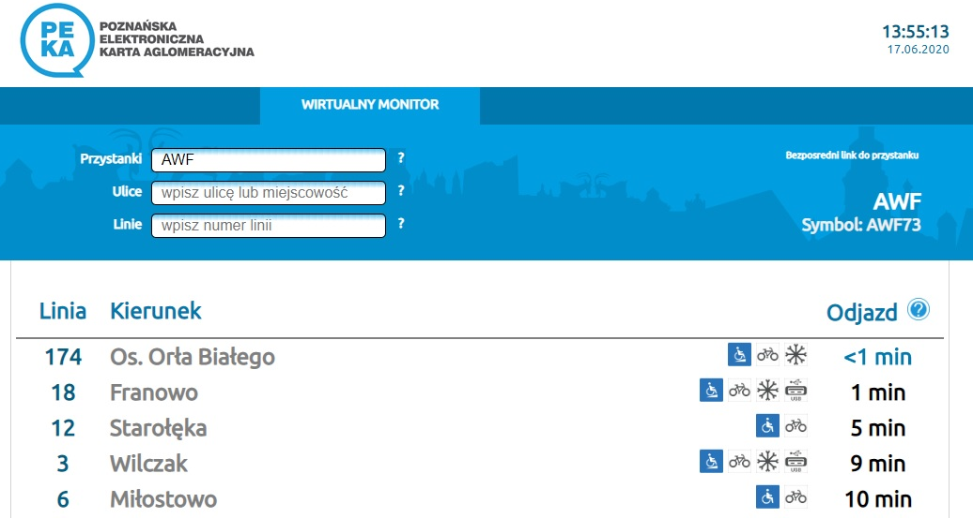

Informacje o pojazdach niskopodłogowych prezentowane są również na tablicach informacji pasażerskiej na przystankach. Kilka lat temu uruchomiona została dodatkowa funkcja – piktogram osoby niepełnosprawnej z „gwiazdką”. To oznaczenie pojazdu z niską podłogą jedynie w środkowym członie. Osoby z niepełnosprawnościami, ale również z wózkami dziecięcymi czy osoby starsze otrzymują w ten sposób informację, że w środkowej części pojazdu znajduje się wejście bez stopni. Jest to o tyle istotne, że tramwaje Moderus Beta, których dotyczy ten opis mogą być mylone przez część pasażerów z wysokopodłogowymi tramwajami po modernizacji, czyli Moderus Alfa. Oznaczenie takie służy budowaniu świadomości, że nawet jeśli pierwsze czy drugie wejście do tramwaju wiąże się z pokonaniem kilku stopni, to środkowy człon jest dostępny bezpośrednio z poziomu przystanku.

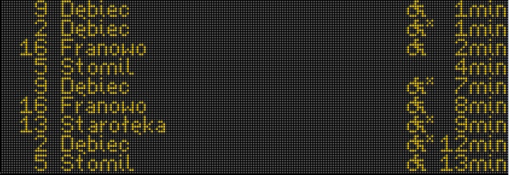

ZTM uczestniczy w projektach zwiększających dostępność komunikacji miejskiej dla osób z niepełnosprawnościami. W tym celu na stronie internetowej ZTM udostępniono otwarte dane rozkładowe w postaci plików GTFS i GTFS-RT oraz tzw. słownik pojazdów. Dzięki nim, chętni deweloperzy mogą stworzyć aplikacje, pomagające mieszkańcom w korzystaniu z transportu publicznego. W wielu aplikacjach możliwe jest sprawdzenie, czy dany kurs realizowany jest przez pojazd wyposażony w rampę.

Informuję, że w rampy wyposażone są dwa modele tramwajów: Moderus Gamma oraz Moderus Beta. Tramwaje wyposażone w rampy tj. Model Gamma będą mogły powrócić na trasę PST po wdrożeniu niezbędnych zmian poprawiających warunki trakcyjne i po odbiorach technicznych. Szczegółowe informacje, dotyczące wymaganych prac, zostały przedstawione w piśmie MPK Poznań Sp. z o.o. z dnia 20.02.2024 r., które przekazuję Panu Radnemu w załączniku. Drugi z modeli tramwajów posiadających rampę tj. dwukierunkowy Moderus Beta, który wcześniej obsługiwał linię nr 16 został skierowany do obsługi linii nr 3 i 10 (kierunek: Błażeja). Ze względu na konieczność obsługi tych linii taborem dwukierunkowym i niewystarczającą liczbę takiego taboru tramwajowego, MPK podjął decyzję o skierowaniu do obsługi tych linii tramwajów modelu Moderus Beta.

Jednocześnie informuję, że kierowcy i motorniczowie zobowiązani są do udzielenia pomocy osobie poruszającej się za pomocą wózka inwalidzkiego i zamierzającej wejść do pojazdu albo wyjść z pojazdu, na jej żądanie, poprzez rozłożenie rampy najazdowej oraz w przypadku wózków inwalidzkich bez silnika – pomocy w przemieszczeniu wózka inwalidzkiego po rampie.

Z wyrazami szacunku

Z up. PREZYDENTA MIASTA

(-) Mariusz Wiśniewski

Z-CA PREZYDENTA MIASTA POZNANIA

Załącznik: 1

Do wiadomości:

Przewodniczący Rady Miasta